Seminario TIC · CURZA / UNCo
Guía — BI · B1.1 — Conectar la fuente y primer resumen en Data Studio
Bloque B · Data Studio real · equivale a la Misión 1 del simulador «Fuentes y campos» · Seminario TIC · CURZA / UNCo
Herramienta: https://datastudio.google.com
Video: bi-b1-1-conectar-fuente-charon.mp4 (subtítulos activables) · duración 220 s. Demo docente en Data Studio real.
Creamos un informe en Data Studio, lo conectamos con la hoja «BI CURZA — datos del valle» (pestaña ventas) mediante el conector Hojas de cálculo de Google y armamos a mano el primer resumen (Data Studio no crea ninguna tabla sola): Añadir un gráfico › Tabla, Dimensión zona + Métrica cantidad_kg con agregación Suma (SUM). Resultado, idéntico al simulador: Norte 12.510 kg · Sur 10.470 kg · Costa 9.580 kg. Al final le ponemos nombre al informe: «BI CURZA — informe del valle».
Paso 1. Crear un informe (0:11)
Qué hacer: En datastudio.google.com: Crear › Informe.
La página de inicio lista informes y fuentes de datos. El informe nuevo se abre como «Informe sin título».
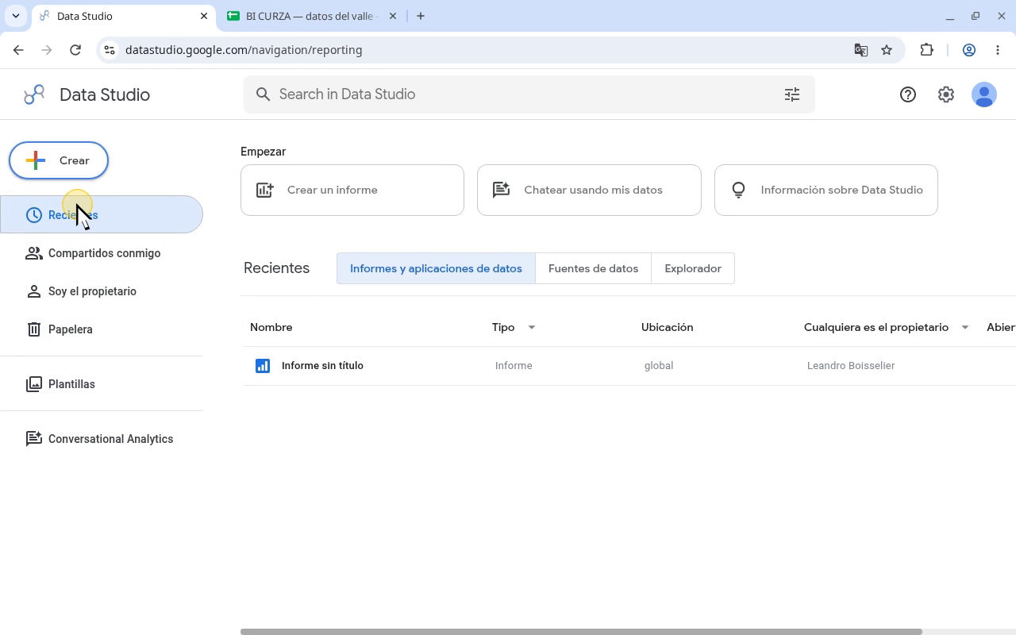
Narración: «Esta es la página de inicio de Data Studio, en datastudio.google.com. Acá van a aparecer los informes y las fuentes de datos que creemos. Para empezar un informe nuevo, tocamos Crear, arriba a la izquierda, y en el menú elegimos Informe.»
Paso 2. Elegir el conector (0:28)
Qué hacer: En el panel «Añadir datos al informe» (pestaña Conectarse a datos, sección Google Connectors), elegí la tarjeta Hojas de cálculo de Google.
Un conector es la forma de llegar a los datos (Sheets, subida de archivos, BigQuery…).
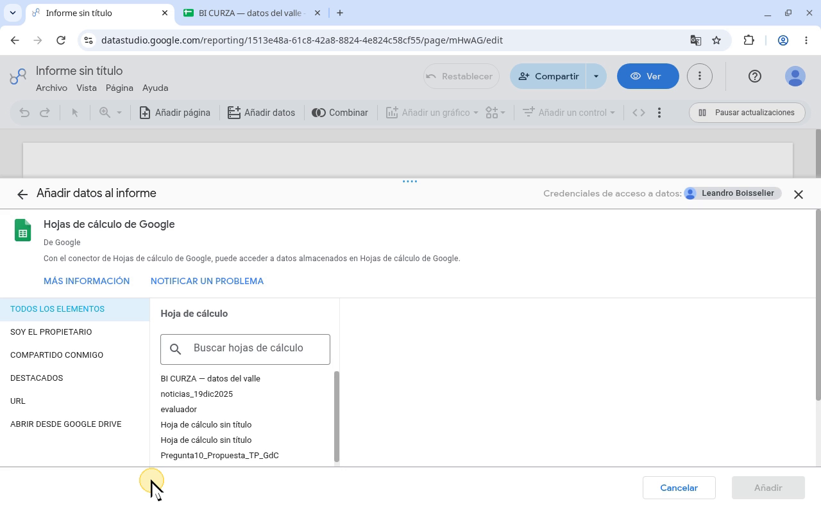
Narración: «Se abre el editor con un informe sin título, y encima el panel Añadir datos al informe. Cada tarjeta es un conector: una forma de llegar a los datos. Elegimos Hojas de cálculo de Google.»
Paso 3. Hoja y pestaña (0:40)
Qué hacer: Elegí «BI CURZA — datos del valle»; la pestaña ventas suele aparecer ya seleccionada: tocala igual para confirmarla. En Opciones dejá marcada «Usar la primera fila como encabezados».
Cada columna toma su nombre: fecha, vendedor, zona, producto, cantidad_kg y precio_kg.
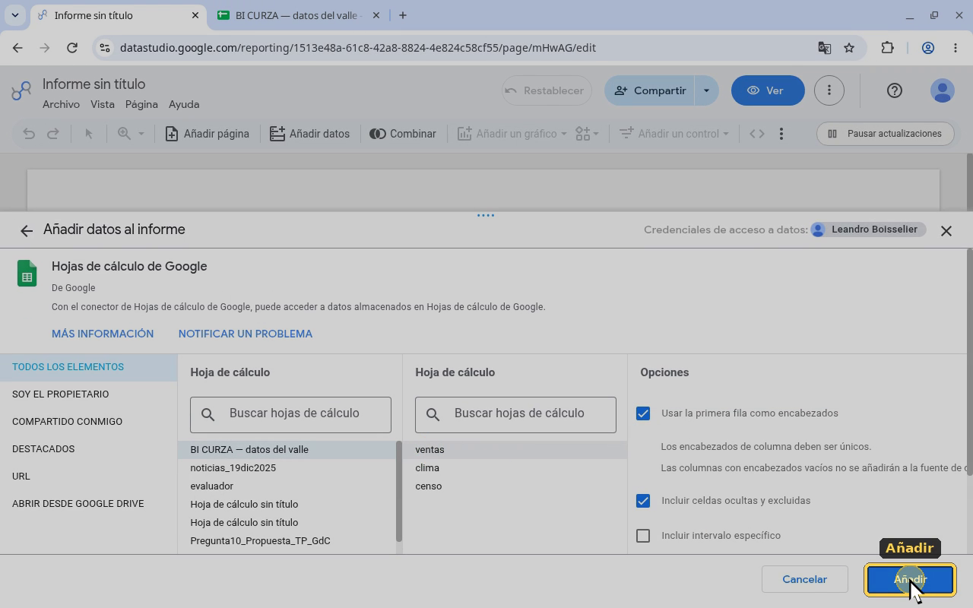
Narración: «Aparecen nuestras hojas de cálculo; la primera es la que buscamos: BI CURZA — datos del valle. Al lado se abre otra columna con sus pestañas. Ventas ya aparece seleccionada, pero la tocamos igual para confirmarla. En Opciones dejamos marcada la casilla Usar la primera fila como encabezados: así cada columna toma su nombre, fecha, vendedor, zona, producto, cantidad_kg y precio_kg.»
Paso 4. Añadir al informe (1:07)
Qué hacer: Añadir › en el aviso de confirmación (puede aparecer en inglés), Añadir al informe.
La fuente queda conectada, pero el lienzo sigue vacío («Empecemos»): la tabla la armamos nosotros.
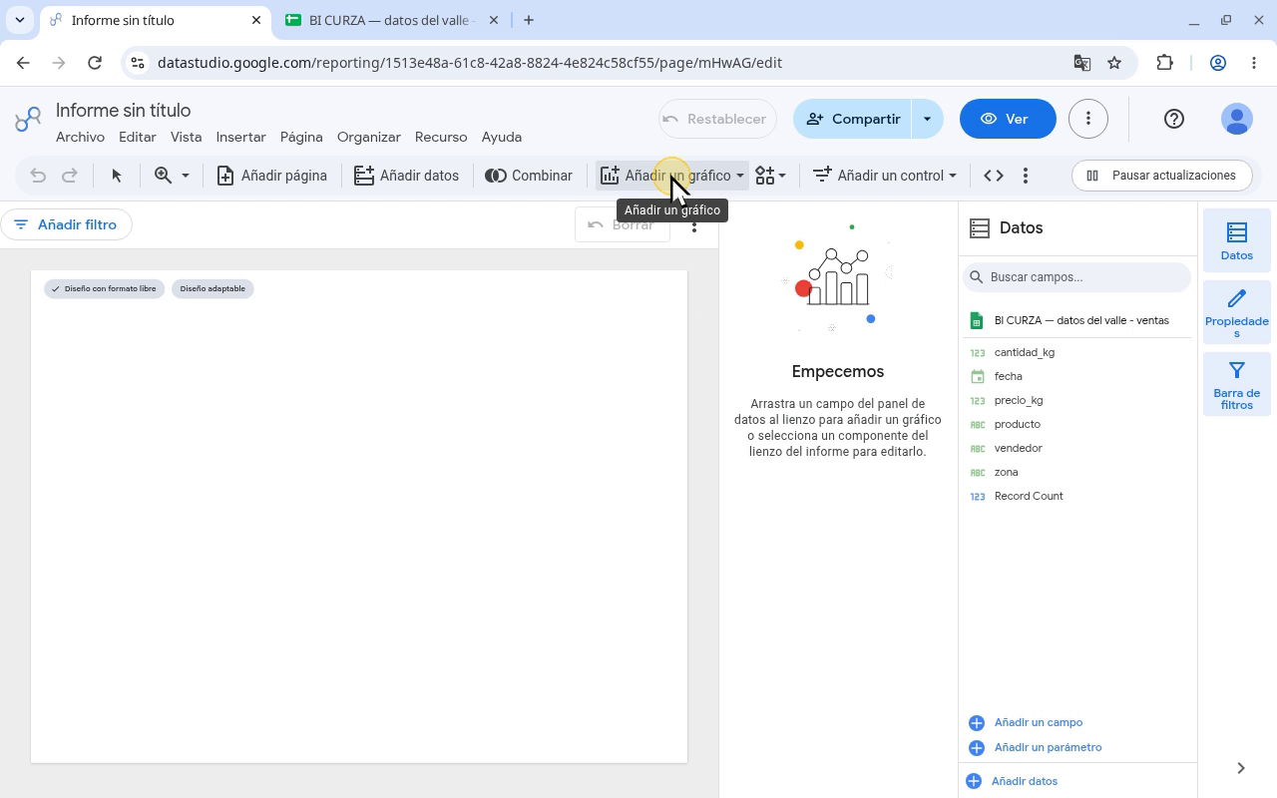
Narración: «Tocamos Añadir, abajo a la derecha. Data Studio pide confirmación con un aviso que puede aparecer en inglés: respondemos Añadir al informe. Listo: la fuente quedó conectada. Pero el lienzo sigue vacío, con el cartel Empecemos: Data Studio no armó ninguna tabla. La armamos nosotros.»
Paso 5. Tabla nueva y panel Datos (1:29)
Qué hacer: Añadir un gráfico › Tabla › clic en el lienzo. Mirá el panel Datos, a la derecha.
La fuente se llama «BI CURZA — datos del valle - ventas»: los seis campos de la hoja más Record Count (cuenta filas). Los campos con ícono verde son dimensiones (agrupan); Record Count, en azul, es una métrica (se calcula).
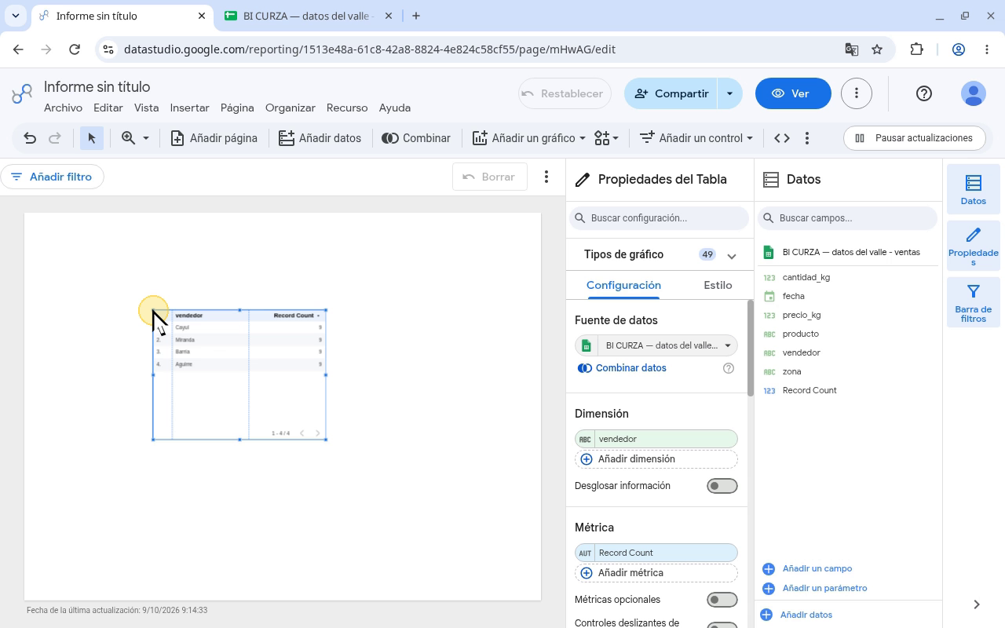
Narración: «Tocamos Añadir un gráfico, en la barra de herramientas de arriba… …elegimos Tabla, la primera opción, y hacemos clic en el lienzo, arriba a la izquierda, para ubicarla. Aparece la tabla. A la derecha, el panel Datos muestra la fuente, BI CURZA — datos del valle - ventas, con los seis campos de la hoja y uno que agrega Data Studio: Record Count, que cuenta filas. Los campos en verde son dimensiones: agrupan. Record Count está en azul: es una métrica, se calcula.»
Paso 6. Dimensión zona, métrica cantidad_kg (2:04)
Qué hacer: En el panel de propiedades de la tabla (pestaña Configuración): en Dimensión cambiá vendedor por zona; en Métrica cambiá Record Count por cantidad_kg.
Data Studio la había llenado con vendedor × Record Count (9 ventas por vendedor). Es el mismo «probador» del simulador: una dimensión que agrupa + una métrica agregada.
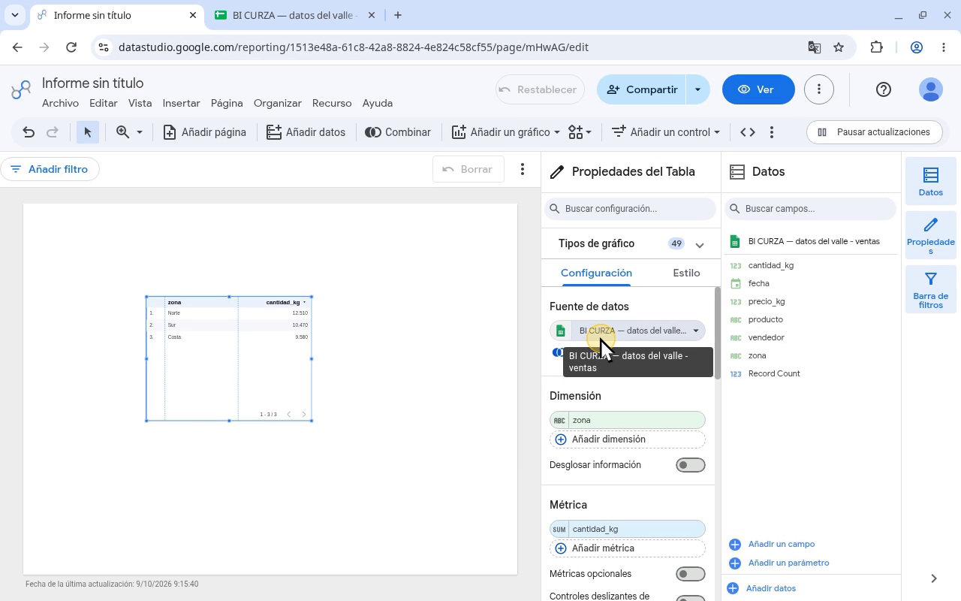
Narración: «En el panel de propiedades de la tabla están sus piezas: Dimensión y Métrica. Data Studio las llenó solo, con vendedor y Record Count: nueve ventas por vendedor. No es nuestra pregunta. La pregunta del simulador es ¿cuántos kilos vendió cada zona? En Dimensión tocamos vendedor, y en la lista elegimos zona. La tabla ya agrupa por zona, pero todavía cuenta filas: 14 en el Norte, 11 en la Costa y 11 en el Sur. En Métrica, lo mismo: tocamos Record Count, y en la lista elegimos cantidad_kg.»
Paso 7. Leer el resultado (2:40)
Qué hacer: Verificá la agregación (SUM cantidad_kg) y leé la tabla.
Norte 12.510 kg · Sur 10.470 kg · Costa 9.580 kg (total 32.560 kg): las mismas cifras del simulador.
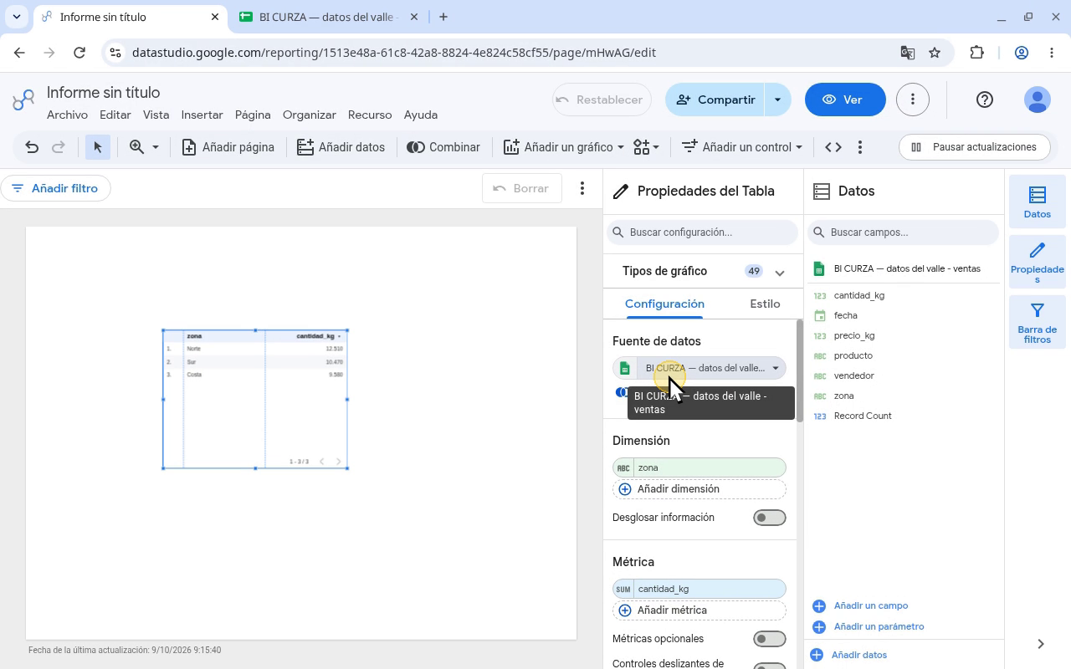
Narración: «Fijate la sigla delante del campo: SUM, de Suma. Es la agregación: igual que en el simulador, sumamos los kilos. Ahí está el resumen: tres filas, una por zona, de mayor a menor. Norte, 12.510 kilos; Sur, 10.470; Costa, 9.580. Son exactamente las cifras del simulador: misma fuente, misma dimensión, misma métrica y misma agregación. Cambia la herramienta, no el razonamiento.»
Paso 8. Ponerle nombre al informe (3:13)
Qué hacer: Clic en «Informe sin título» (arriba a la izquierda) › Ctrl+A › escribí «BI CURZA — informe del valle» › Enter.
Con un nombre propio, el informe se encuentra fácil en la página de inicio en los próximos capítulos.
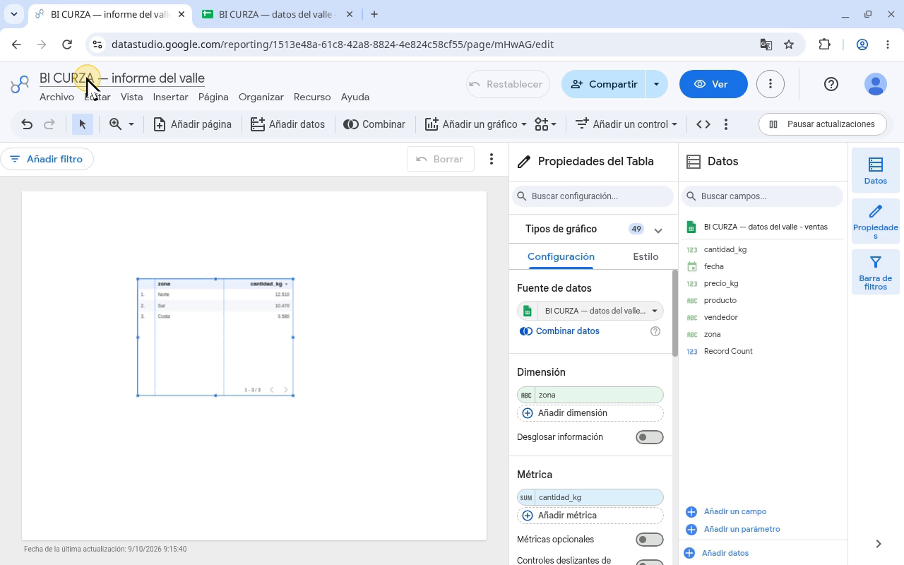
Narración: «Antes de cerrar, le ponemos nombre al informe, para encontrarlo en los próximos capítulos. Tocamos Informe sin título, arriba a la izquierda; seleccionamos todo con Control A, escribimos BI CURZA — informe del valle, y confirmamos con Enter.»
Checklist
- Informe creado (Crear › Informe)
- Conector Hojas de cálculo de Google › BI CURZA — datos del valle › ventas
- Primera fila como encabezados
- Añadir › Añadir al informe
- Añadir un gráfico › Tabla
- Dimensión = zona
- Métrica = cantidad_kg (SUM)
- Norte 12.510 · Sur 10.470 · Costa 9.580 kg
- Informe renombrado «BI CURZA — informe del valle»
Cifras de referencia
- Total 32.560 kg (35 ventas válidas; la del 22/02 tiene s/d)
- Norte 12.510 · Sur 10.470 · Costa 9.580 kg
- Record Count por zona: Norte 14 · Costa 11 · Sur 11 (36 filas)
- Tabla automática: vendedor × Record Count = Cayul, Miranda, Barria, Aguirre, 9 cada uno

